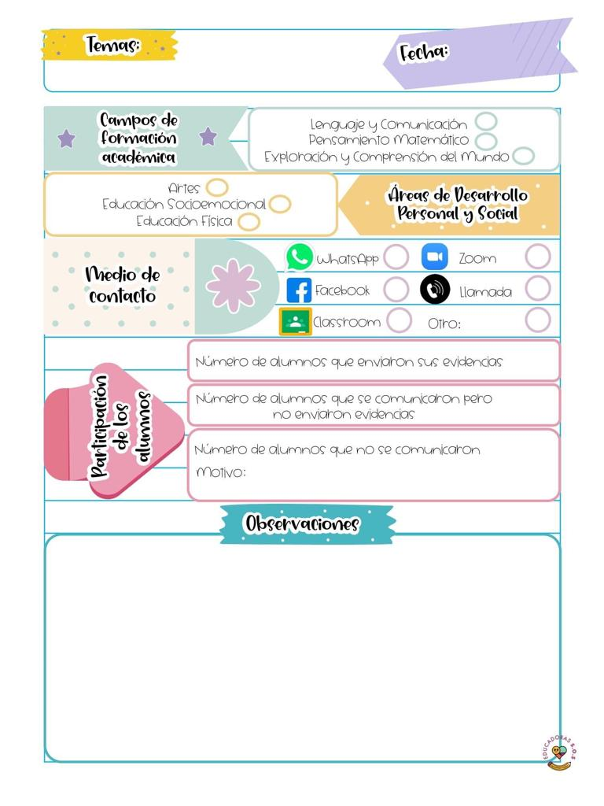

En la clase del día de hoy utilizaron títeres diferentes que estaban hecho de diferente material como tela, madera y calcetin, luego pasaron un video de una titiritera en el que mostraba sus títeres de diferentes materiales como títeres de varilla, de arcilla que eran prehispánicos .luego cantaron una cancion que dice cucu cantaba la rana luego pasaron una capsula para ver como se utilizan los títeres . luego representaron algunas situaciones con los títeres en donde eligieron papales del buzon de comentarios .luegp les contaron la historia de un ratón que leía cuentos y al otro que no le gustaba leer y luego fue a buscarlo a la casa de su primo el que le platico que había comido gatos y perros y otros animales , entonces le vio un gato que se lo quizo comer y logro escapar por que lo distrajo una araña.

En la siguiente actividad leyeron algunos cuentos en los cuales resolvían quien podía contar primero su cuento leyeron uno primero que se llamaba el cual se trata de una murciélago la cual tenia un paraguas la cual describía las cosas desde su perspectiva (al revés ).

.

30 de abril de 2021

**Nombre del jardín de niños: Eutimio Cuellar Goribar**

**Grupo que atiende grado y sección: 3° A**

**Nombre de la educadora practicante Itzel Sarahid García Balderas**